新 书 推 荐

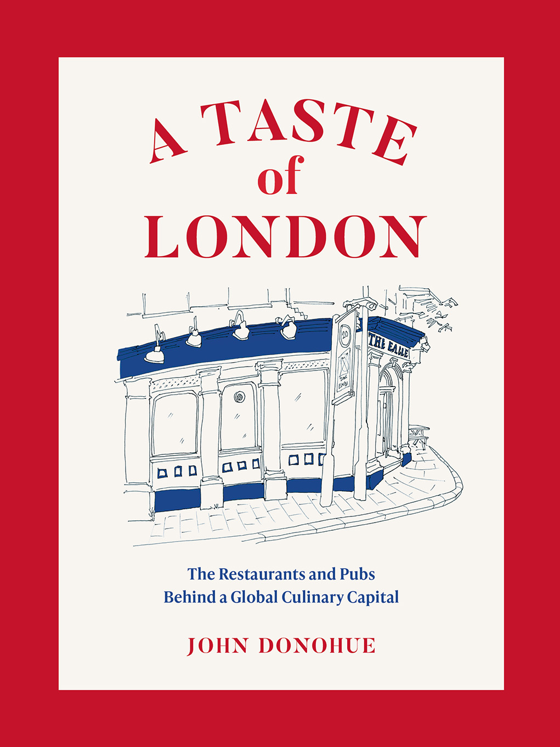
中文书名：《伦敦味道：饮食之都的餐馆和酒吧》
英文书名：A Taste of London: The Restaurants and Pubs Behind a Global Culinary Capital
作 者：John Donohue
出 版 社：Abrams
代理公司：ANA/Leah
出版时间：2023年5月
代理地区：中国大陆、台湾
页 数：240页
审读资料：电子稿
类 型：旅游

内容简介：

从布朗的漂亮餐厅到像“Ciao Bella”这样深受喜爱的机构，作者约翰·多诺霍创作的这本书试图捕捉某个地方对伦敦人心中的情感吸引力，呈现了人们最喜欢的伦敦餐厅。

《伦敦味道》是这些餐厅图画的集合，其特点是勾勒线条营造的特定空间感。作者故意如此，从而为读者留下足够的想象空间，帮助他们对某个地方、某一时间和空间里的记忆建立联系。

这本书为读者呈现了100家伦敦当地餐馆——从“Moro”到“The River Café”和“Honey & Co”——一系列迷人的绘画作品还伴随着对这些备受喜爱的餐厅的老板、厨师和忠实顾客的采访。

销售亮点：

- 热门旅游目的地：伦敦仍然是世界上接待游客最多的城市之一。在受疫情影响之前，2019年有超过4000万人游览参观了这座城市。随着近几个月旅行限制的放松，预计2022年伦敦将接待约2100万游客。

- 伦敦主题图书：《谷物城市指南：伦敦》（2018）和《盛开的伦敦》（2020）为读者介绍了伦敦，帮助他们更仔细地了解他们热爱并希望前往的理想城市。

- 最好的礼物：介绍了独特又可爱的伦敦，通过迷人的插图为读者展示伦敦当地餐馆，这是美食爱好者或痴迷于当地美食场景的伦敦人的完美纪念图书。

作者简介：

约翰·多诺霍（John Donohue）是一位居住在纽约的艺术家和作家。他的文章和漫画出现在《纽约客》、《纽约时报》和《巴伦周刊》等出版物上。他是《纽约的所有餐厅》（All the Restaurants in New York）（2019 ）和《巴黎的餐桌》（A Table in Paris）（2021 ）的作者。

内页样张：

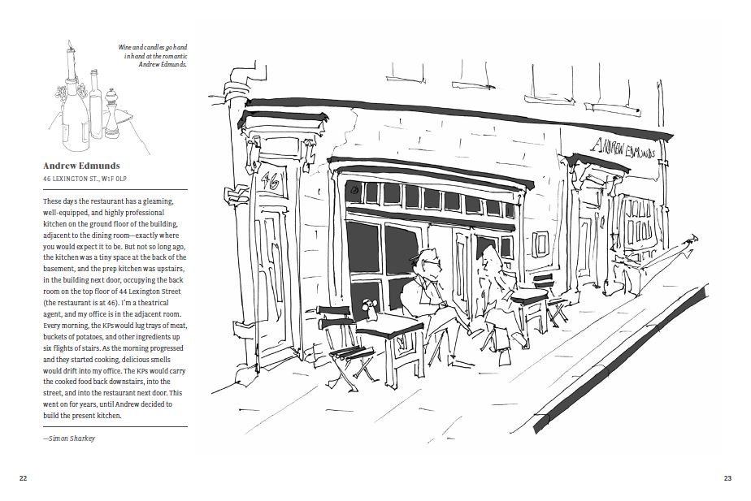
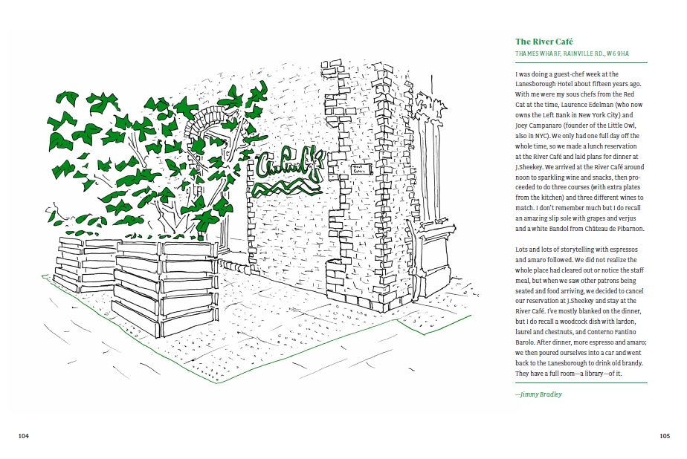

谢谢您的阅读！
请将回馈信息发至：郭丹娅 (Leah Guo)
安德鲁﹒纳伯格联合国际有限公司北京代表处
北京市海淀区中关村大街甲59号中国人民大学文化大厦1705室, 邮编：100872
电话：010-82449325
传真：010-82504200
Email: Leah@nurnberg.com.cn
网址：www.nurnberg.com.cn
微博：http://weibo.com/nurnberg
豆瓣小站：http://site.douban.com/110577/
微信订阅号：ANABJ2002


